**Структура папок та файлів**

Проєкт організовано за стандартною моделлю, де ресурси різних типів відокремлені у відповідні директорії.

/whiteline/

|

|-- /css/

| |-- style.css

|

|-- /images/

| |-- logo.png

| |-- doctor_one.jpg

| |-- before_after.jpg

| |-- ... (інші зображення)

|

|-- /js/

| |-- script.js

|

|-- index.html

|-- services.html

|-- team.html

|-- reviews.html

|-- contacts.html

**Опис компонентів**

/css/: Папка, що містить усі файли каскадних таблиць стилів (CSS). Основний файл style.css визначає візуальне оформлення всіх сторінок сайту, включаючи кольорову гаму, шрифти та макети, згідно з брендбуком.

/images/: Директорія для зберігання всіх графічних файлів: логотип, фотографії лікарів, зображення кабінетів, приклади робіт "до/після". Назви файлів є логічними та описовими для легкої ідентифікації.

/js/: Папка для файлів JavaScript. Файл script.js буде містити код, що відповідає за інтерактивні елементи сайту, такі як анімації, валідація форм та динамічне оновлення контенту.

HTML-файли:

index.html: Головна сторінка, яка є вхідною точкою на сайт.

services.html: Сторінка з детальним описом послуг та цін клініки.

team.html: Розділ, присвячений команді лікарів, для формування довіри у пацієнтів.

reviews.html: Сторінка з відгуками пацієнтів та прикладами робіт.

contacts.html: Розділ з контактною інформацією та формою для онлайн-запису або зворотного дзвінка.

Cписок створених сторінок:

index.html (Головна сторінка):

<!DOCTYPE html>

<html lang="uk">

<head>

<meta charset="UTF-8">

<meta name="viewport" content="width=device-width, initial-scale=1.0">

<title>WhiteLine - Сучасна стоматологічна клініка</title>

<link rel="stylesheet" href="css/style.css">

</head>

<body>

<header>

<a href="index.html">

<img src="images/logo.png" alt="Логотип клініки WhiteLine">

</a>

<nav>

<ul>

<li><a href="index.html">Головна</a></li>

<li><a href="services.html">Послуги та ціни</a></li>

<li><a href="team.html">Команда лікарів</a></li>

<li><a href="reviews.html">Відгуки</a></li>

<li><a href="contacts.html">Контакти</a></li>

</ul>

</nav>

</header>

<main>

<h1>Ваша довіра — наша головна цінність</h1>

<p>WhiteLine — це сучасний веб-сайт стоматологічної клініки, створений для вашої зручності. [cite: 3] Ми прагнемо надати вам доступ до інформації про послуги, команду лікарів та ціни. [cite: 3]</p>

<img src="images/clinic.jpg" alt="Інтер'єр стоматологічної клініки WhiteLine">

<h2>Наші переваги</h2>

<ul>

<li>Мінімалістичний та зрозумілий дизайн[cite: 23].</li>

<li>Зручний онлайн-запис у 2 кліки[cite: 24].</li>

<li>Прозора інформація про ціни та послуги[cite: 7].</li>

</ul>

</main>

<footer>

<p>&copy; 2025 WhiteLine. Усі права захищено.</p>

</footer>

</body>

</html>

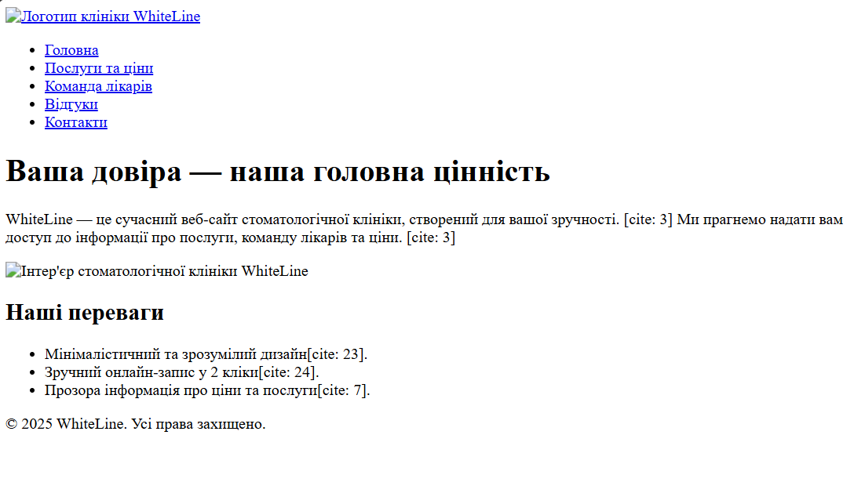

services.html (Послуги та ціни):

<!DOCTYPE html>

<html lang="uk">

<head>

<meta charset="UTF-8">

<meta name="viewport" content="width=device-width, initial-scale=1.0">

<title>Послуги та ціни - WhiteLine</title>

<link rel="stylesheet" href="css/style.css">

</head>

<body>

<header>

<a href="index.html"><img src="images/logo.png" alt="Логотип WhiteLine"></a>

<nav>

<ul>

<li><a href="index.html">Головна</a></li>

<li><a href="services.html">Послуги та ціни</a></li>

<li><a href="team.html">Команда лікарів</a></li>

<li><a href="reviews.html">Відгуки</a></li>

<li><a href="contacts.html">Контакти</a></li>

</ul>

</nav>

</header>

<main>

<h1>Наші послуги</h1>

<p>Ми пропонуємо широкий спектр стоматологічних послуг для різних вікових груп.</p>

<h2>Естетична стоматологія</h2>

<ul>

<li>Відбілювання зубів</li>

<li>Вініри та елайнери</li>

<li>Комплексна реконструкція усмішки [cite: 36, 38]</li>

</ul>

<h2>Лікування та профілактика</h2>

<ol>

<li>Лікування карієсу [cite: 32]</li>

<li>Протезування та імплантація [cite: 32]</li>

<li>Дитяча стоматологія [cite: 34]</li>

</ol>

</main>

<footer>

<p>&copy; 2025 WhiteLine. Усі права захищено.</p>

</footer>

</body>

</html>

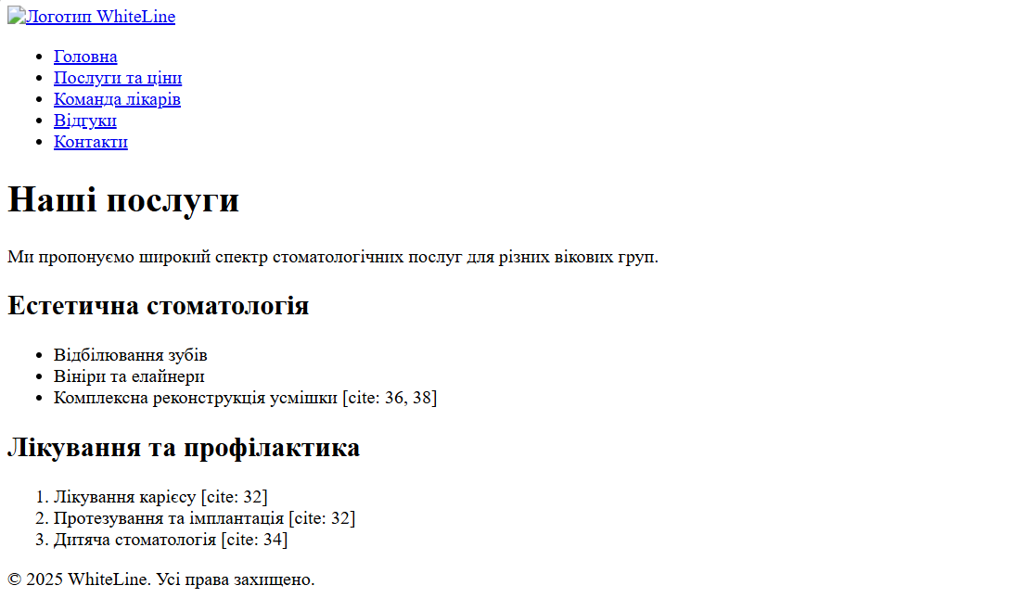

team.html (Команда лікарів):

<!DOCTYPE html>

<html lang="uk">

<head>

<meta charset="UTF-8">

<meta name="viewport" content="width=device-width, initial-scale=1.0">

<title>Команда лікарів - WhiteLine</title>

<link rel="stylesheet" href="css/style.css">

</head>

<body>

<header>

<a href="index.html"><img src="images/logo.png" alt="Логотип WhiteLine"></a>

<nav>

<ul>

<li><a href="index.html">Головна</a></li>

<li><a href="services.html">Послуги та ціни</a></li>

<li><a href="team.html">Команда лікарів</a></li>

<li><a href="reviews.html">Відгуки</a></li>

<li><a href="contacts.html">Контакти</a></li>

</ul>

</nav>

</header>

<main>

<h1>Професіонали, яким ви можете довіряти</h1>

<p>Наша команда — це досвідчені фахівці, що люблять свою справу.</p>

<div>

<img src="images/doctor_one.jpg" alt="Фотографія лікаря-стоматолога">

<h3>Ігор Петренко</h3>

<p>Головний лікар, стоматолог-ортопед. Досвід роботи — 12 років.</p>

</div>

<div>

<img src="images/doctor_two.jpg" alt="Фотографія дитячого стоматолога">

<h3>Анна Василенко</h3>

<p>Дитячий стоматолог. Спеціалізується на профілактиці та лікуванні молочних зубів. [cite: 34]</p>

</div>

</main>

<footer>

<p>&copy; 2025 WhiteLine. Усі права захищено.</p>

</footer>

</body>

</html>

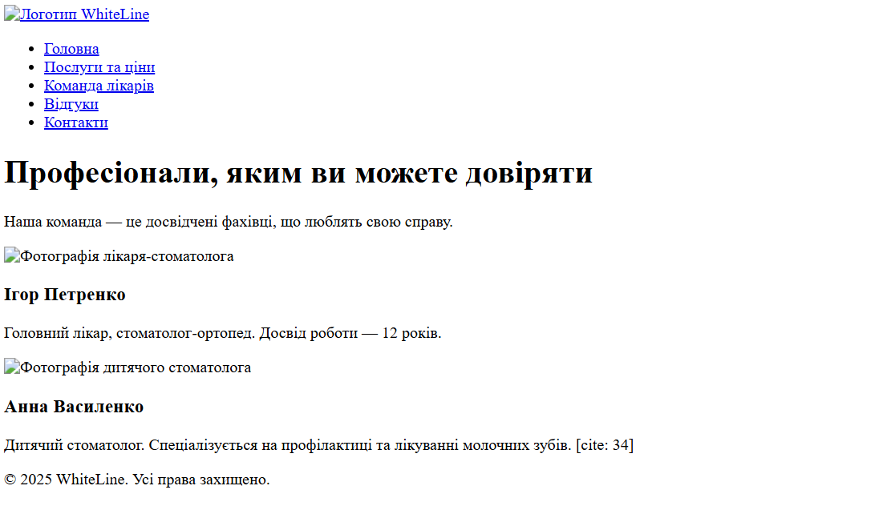

reviews.html (Відгуки):

<!DOCTYPE html>

<html lang="uk">

<head>

<meta charset="UTF-8">

<meta name="viewport" content="width=device-width, initial-scale=1.0">

<title>Відгуки - WhiteLine</title>

<link rel="stylesheet" href="css/style.css">

</head>

<body>

<header>

<a href="index.html"><img src="images/logo.png" alt="Логотип WhiteLine"></a>

<nav>

<ul>

<li><a href="index.html">Головна</a></li>

<li><a href="services.html">Послуги та ціни</a></li>

<li><a href="team.html">Команда лікарів</a></li>

<li><a href="reviews.html">Відгуки</a></li>

<li><a href="contacts.html">Контакти</a></li>

</ul>

</nav>

</header>

<main>

<h1>Що кажуть наші пацієнти</h1>

<p>"Найкраща клініка, де я був! Все швидко, безболісно і дуже професійно. Рекомендую!" - Михайло</p>

<h2>Приклади робіт "До/Після"</h2>

<img src="images/before_after.jpg" alt="Приклад естетичної реставрації зубів">

</main>

<footer>

<p>&copy; 2025 WhiteLine. Усі права захищено.</p>

</footer>

</body>

</html>

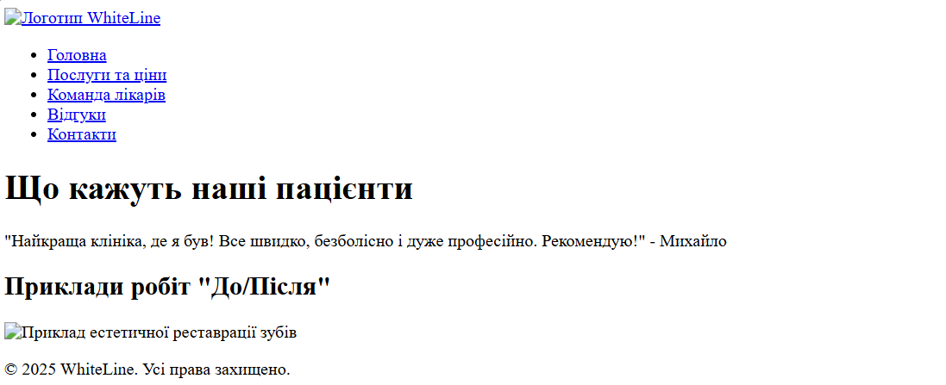

contacts.html (Контакти):

<!DOCTYPE html>

<html lang="uk">

<head>

<meta charset="UTF-8">

<meta name="viewport" content="width=device-width, initial-scale=1.0">

<title>Контакти - WhiteLine</title>

<link rel="stylesheet" href="css/style.css">

</head>

<body>

<header>

<a href="index.html"><img src="images/logo.png" alt="Логотип WhiteLine"></a>

<nav>

<ul>

<li><a href="index.html">Головна</a></li>

<li><a href="services.html">Послуги та ціни</a></li>

<li><a href="team.html">Команда лікарів</a></li>

<li><a href="reviews.html">Відгуки</a></li>

<li><a href="contacts.html">Контакти</a></li>

</ul>

</nav>

</header>

<main>

<h1>Запишіться на прийом</h1>

<p>Зв'яжіться з нами будь-яким зручним способом або заповніть форму нижче.</p>

<h3>Наші контакти:</h3>

<ul>

<li>Телефон: <a href="tel:+380991234567">+38 (099) 123-45-67</a></li>

<li>Email: <a href="mailto:info@whiteline.com">info@whiteline.com</a></li>

</ul>

<form action="/submit-form" method="post">

<label for="name">Ваше ім'я:</label><br>

<input type="text" id="name" name="user_name" required><br><br>

<label for="phone">Номер телефону:</label><br>

<input type="tel" id="phone" name="user_phone" required><br><br>

<input type="submit" value="Залишити номер">

</form>

</main>

<footer>

<p>&copy; 2025 WhiteLine. Усі права захищено.</p>

</footer>

</body>

</html>

